SPRAY
RELAX HARMONY©
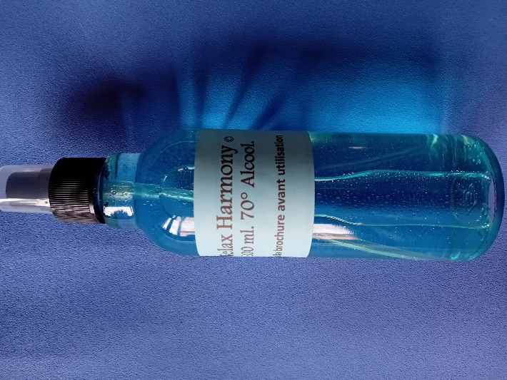
Pour un lieu de vie sain et équilibré.

Découvrez la gamme des Sprays Relax sur saintdie-voyance.fr

Pourquoi utiliser

le Spray Relax Harmony …

Nos lieux de vie sont en permanence reliés au mondes subtils, sorte de balance entre le tangible et l’intangible, le visible et l’invisible. Nous ne pouvons prétendre être seuls, étant soumis à la cohabitation de deux mondes qui communiquent et s’influencent, même de façon invisible et inaudible.

Ces espaces qui nous entourent sont peuplés d’entités de toutes sortes, d’âmes parfois errantes, de présences immatérielles comme nos chers défunts, d’énergies subtiles, de miasmes, de scories…

Cet ensemble « bien vivants » peut être bienveillant comme il peut aussi être lourd, négatif, agressif.

Ce monde subtil peut engendrer des conséquences plus ou moins importantes et déstabilisantes en influençant et nourrissant notre espace vital sur le plan physique. Dans les cas les plus sévères, cela peut créer de véritables traumatismes qui peuvent se matérialiser à la longue sous forme de pathologie qu’il est souvent difficile de diagnostiquer.
L’utilisation du Spray Relax Harmony dans nos espaces de vies nous permet de désintégrer et de dissoudre les charges émotionnelles incrustées dans les couches supérieures du plan astral. Nous rétablissons ainsi l’équilibre de notre environnement en allégeant et purifiant l’espace.
Quand faut-il utiliser le Spray Relax Harmony ?
- De façon préventive pour maintenir le lieu de vie en équilibre (soit une pulvérisation par semaine)…

- Lors d’un deuil, ce qui aidera l’âme défunte à se libérer de son incarnation et fluidifiera le lien entre elle et les êtres éplorés, à vivre pour ces derniers la séparation et préparera le retour aux mieux-être tout en facilitant le temps de l’acceptation de la rupture parfois bien douloureuse.

- Le temps d’un deuil, il est conseiller de coupler l’utilisation du Spray Emotion à celle du Spray Harmony.

- Lors de manifestations subtiles et inexpliquées au sein du lieu de vie comme des bruits et des craquements, des odeurs, des objets déplacés et toutes sortes de situations sans interventions humaines, l’utilisation du Spray Harmony sera un allié puissant.
- Le spray Harmony est aussi un véritable outil pour les géobiologues et radiesthésistes, le temps de leurs interventions pour le diagnostic, les corrections à effectuer et assurer le retour à l’ équilibre de tout espace de vie.

Il est aussi conseillé d’utiliser le spray Harmony au moment d’un déménagement pour purifier et neutraliser le lieu de vie en le déchargeant des mémoires subtiles, des miasmes et des scories.

Ses principe actif

L’utilisation du Spray Relax Harmony a pour action de dissoudre et détruire les miasmes et les scories formées dans l’invisible par l’excès d’émotions lourdes que nous créons involontairement et inconsciemment.

Le Spray Relax Harmony est composé d’une synergie de 5 huiles essentielles naturelles : Bois de cade, citron, ylang ylang, eucalyptus et lavande vraie.

Une synergie est une association d’ H E basée sur les lois naturelles précises, incluant l’ordre et le dosage des composants. Une entité créée à cet effet et intégrée au Spray a pour fonction d’actionner et d’amplifier le processus d’harmonisation de notre environnement de vie au quotidien.

Son mode d’emploi

Procédez à une brève pulvérisation dans chaque angle de la pièce et une au centre pour une diffusion optimale et efficace. Les endroits les plus visés sont en principe les espaces propices au repos et à la détente comme le salon, les pièces de détente et les chambre car c’est là où l’on relâche le plus nos tensions émotionnelles.

Concernant les chambres à coucher, ne pas utiliser le Spray moins de 4 heures avant le coucher car son action peut altérer les qualités du sommeil.

Ses précautions d’utilisation

Le Spray Relax Harmony est exclusivement à usage externe .

Ne jamais l’ingérer ni l’avaler. Ne pas l’utiliser directement sur soi, sur les plantes, sur les animaux. Ne pas ajouter d’eau dans le Spray ou autre composant, car il perdrait toute son efficacité.

Ne pas exposer ni utiliser le Spray à une source de chaleur ou à une température négative. NE PAS LAISSER A LA PORTEE DES ENFANTS et toutes personnes fragiles et dépendantes.

Sa conservation

Conservez votre Spray Relax Harmony dans un endroit sec, si possible à l’abri de la lumière. Il n’y a pas de date limite à son utilisation. Cependant, pour assurer une efficacité optimum, évitez de l’utiliser au-delà de deux ans.

Le Spray Relax Harmony n’est pas en vente dans le commerce. Uniquement en direct chez Laurent Clair et par correspondance (Colissimo).

Bon de commande et brochure téléchargeable sur le site www.saintdie-voyance.fr

Infos légales

Laurent Clair décline toutes responsabilités en cas de mauvaise utilisation du Spray ou du non-respect des C.G.U précisées dans ce document.

Imprimé par nos soins. Ne pas jeter sur la voie publique. Le Spray Relax Harmony est une marque déposée. Sa reproduction est interdite.

Entreprise indépendante. Siret : 43171894900016

